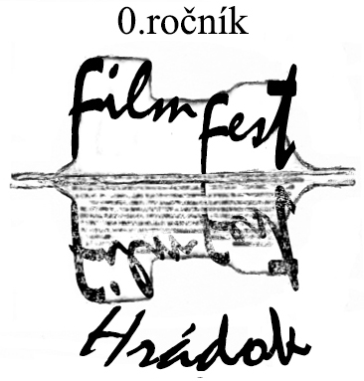

25. RODINNÉ VIDEO
FILMFEST HRÁDOK
SÚŤAŽ NEKOMERČNÝCH FILMOV
S MEDZINÁRODNOU ÚČASŤOU

s medzinárodnou účasťou
medzinárodno AMATÉRSKYCH FILMOV S MEDZINÁRODNOU ÚČASŤOU
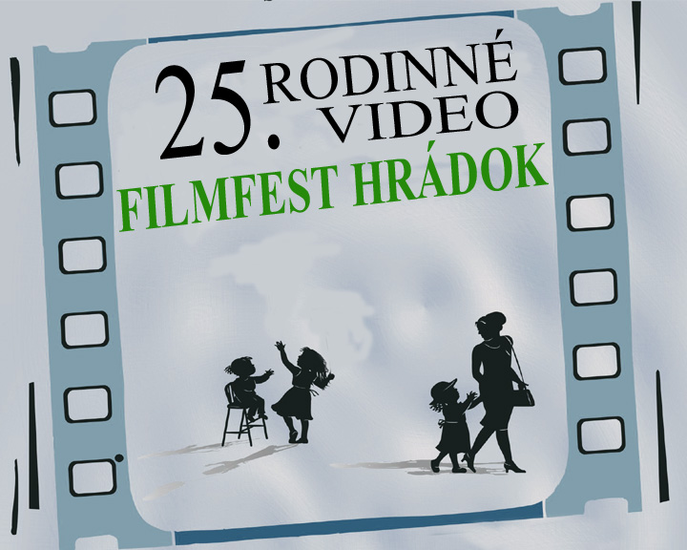

Propozície súťaže:

Dátum konania: 1. – 2. 4. 2022
Miesto konania: Liptovský Hrádok, Slovenská republika, Dom kultúry
Organizátori: Mesto Liptovský Hrádok a OZ Art Štúdio Liptovský Hrádok
Spoluorganizátor: Liptovské kultúrne stredisko Liptovský Mikuláš v zriaďovateľskej pôsobnosti
Žilinského samosprávneho kraja
Riaditeľka súťaže: Danica ŽIAKOVÁ, OZ ART ŠTÚDIO Liptovský Hrádok

Poslanie súťaže:

Hlavným poslaním súťaže je
- podporovať nekomerčnú tvorbu filmových amatérov v širokom vekovom spektre
- objaviť a podchytiť začínajúcich autorov jednotlivcov aj rodinné tímy, majiteľov foto a videotechniky zakúpenej k zaznamenávaniu (nielen) rodinných udalostí.
- podnietiť filmárov k ochote predstaviť svoje snímky a zúčastniť sa konfrontácie
- inšpirovať sa navzájom pre zlepšenie vlastnej tvorby
- vzdelávať sa priamym kontaktom s tvorbou pokročilých autorov

Súťažné skupiny:

- FILMÁRI – ZAČIATOČNÍCI
  - bez vekového obmedzenia
- MLÁDEŽ
  - od 11 do 19 rokov, vítaní sú žiaci 2. stupňa základných škôl, filmových
záujmových krúžkov alebo stredných filmových škôl.

- POKROČILÍ FILMÁRI
  - bez vekového obmedzenia
Súťažné kategórie:
Všetky súťažné skupiny súťažia v týchto tematických kategóriách:
1/ Film o rodine - film (hraný, reportáž, dokument alebo animovaný) s rodinnou tematikou,
ktorá sa týka vlastnej alebo cudzej rodiny v trvaní do 20 min. (doporučené
2/ Portrét - film o určitej osobe, skupine, ktorá je alebo bola niečím zaujímavá, výnimočná
dožíva sa napr. životného jubilea a pod., v trvaní do 20 min. (doporučené
3/ Cestovanie, šport, aktivity - v trvaní do 15 min. (doporučené)
4/ Videoklip - doporučená dĺžka do 5 min.
5/ Film z fotografií – doporučená dĺžka do 5 min.

Každý autor (tím) môže prihlásiť do súťaže max. dva filmy v každej súťažnej kategórii, každý film na samostatnej prihláške. Prihlasovateľ sa sám zaradí do príslušnej súťažnej skupiny a rovnako sám svoj film zaradí do niektorej z piatich tematických kategórií. Neposielajte filmy zákazkové, tvorené na objednávku za úplatu. O zaradení filmu do súťaže rozhoduje výberová porota.

Ocenenia:

- Cena primátora mesta – hlavná cena jedna za všetky skupiny
- Cena (diplom) za 1., 2., 3. miesto v jednotlivých skupinách a kategóriách
- Čestné uznania
Neprítomným víťazom sa pošlú diplomy, vecné ceny sa posielať nebudú. Autori môžu poveriť prevzatím ceny iného účastníka, alebo si ich môžu vyzdvihnúť v ART ŠTÚDIU Liptovský Hrádok do 30. 6. 2020. Po tomto termíne ceny prepadajú v prospech iných súťaží.

Porota a propagácia:

- Odbornú porotu menuje riaditeľka LKS Mgr. art. Miroslava Palanová
- Súťaž bude spropagovaná prostredníctvom osvetových stredísk a kultúrnych zariadení obcí a miest. Propagáciu je možné šíriť v regionálnej tlači, rozhlase, televízii, na portáli www.filmdat.cz a plagátmi. Víťazné filmy budú ocenené a odporučené k účasti na postupových súťažiach.
Program:
Piatok Sobota
Projekcie súťažných filmov Projekcie súťažných filmov
Pravá liptovská kapustnica - večera Rozbor filmov odbornou porotou
Ochutnávka dobrôt ostatných súťažiacich Vyhodnotenie, odovzdanie ocenení
Priateľské posedenie a diskusia Záver
Ťažiskom podujatia je rozbor súťažných videofilmov, workshop a diskusia s odbornou porotou

Riadenie súťaže:

Prihlášky a nosiče so súťažnými filmami s údajmi uvedenými na prihláške musia byť doručené na adresy uvedené v kontaktoch najneskôr do piatka 11. 3. 2022.
Každý prihlasovateľ uhradí jednotný účastnícky poplatok 5 € . Uhradiť ho je možné bezhotovostným prevodom na číslo účtu SK51 0200 0000 0027 7124 6155; BIC: SUBASKBX; VS: 2223022019 s odkazom pre prijímateľa „FilmFest Hrádok“ prípadne vložiť do zásielky súčasne s prihláškou a nosičom filmu a poslať na adresu ART ŠTÚDIO Liptovský Hrádok, Kompiš Ľubomír, Liptovský Peter 27, 033 01 Liptovský Hrádok. Filmy je možné poslať tiež cez internetovú úschovňu na adresu filmyrodinnevideo@gmail.com alebo ozartstudiolh@gmail.com
Organizátori súťaže nepreberajú zodpovednosť za stratu alebo poškodenie nosičov počas dopravy. Filmy budú vrátené prítomným autorom hneď po skončení súťaže. Neprítomným autorom sa nebudú posielať.
Cezpoľným autorom uhradí usporiadateľ nocľažné z piatka 1. 4. na sobotu 2. 4. 2022 s raňajkami. Ďalšiu noc a nocľahy ostatným účastníkom usporiadateľ na požiadanie zabezpečí na ich vlastné náklady.
Účastníkom odporúčame priniesť na ochutnávku vlastnú konzumnú špecialitu aj s receptom.

Technické podmienky:

- Film musí byť nahraný v obrazovej norme PAL ( 50i, 25p ). Minimálne rozlíšenie SD (720x576), maximálne FullHD (1920x1080).
- filmy sa prijímajú fyzicky na DVD-VIDEO, na USB kľúči, na USB externom disku alebo elektronicky cez dátové úložisko (Uschovna, WeTransfer a pod.) vo formáte MPEG-2, MPEG-4, televízny formát 4:3, resp. 16:9
- pred vlastným videoprogramom a po jeho skončení musí byť aspoň 5-sekundový úsek čiernej bez akýchkoľvek obrazových a zvukových dát
- pred videoprogramom nebude ani grafické úvodné menu, ani bonusové materiály

Na obale nosiča, alebo na samotnom nosiči, ak je bez obalu, musí byť vyznačený:

- presný a neskrátený názov filmu a príp. evidenčné číslo nadnárodného registra FILMDAT, rok vzniku
- údaj pre projekciu o televíznom formáte (4:3 alebo 16:9)
- zvuk (mono, stereo, iné)
- časová dĺžka filmu v minútach a sekundách – meria sa od prvého po posledný záber vrátane titulkov a čiernych úsekov pred a po videoprograme
- meno a úplná adresa autora, príp. príslušnosť k filmovému klubu alebo zväzu

Filmy, ktoré už niekedy súťažili v tejto súťaži, alebo nebudú zaraditeľné do niektorej z tematických kategórií, resp. nedodržia technické podmienky, nebudú zaradené do súťažnej projekcie.

Kontakt a bližšie informácie:

- ART STUDIO Liptovský Hrádok, Kompiš Ľubomír, Liptovský Peter 27, 033 01 Liptovský Hrádok,
- tel. +421 903 465 493,
- e-mail: filmyrodinnevideo@gmail.com alebo ozartstudiolh@gmail.com
- Liptovské kultúrne stredisko, Mária Vašicová, Ul. 1. mája 28/196,031 01 Liptovský Mikuláš, tel. +421 44 552 2981,+421 918572593, +421902036758; e-mail: osvetalm@vuczilina.sk; ostatné informácie: www.lks.sk

- Pozn.: V prípade zákazu hromadných podujatí v dôsledku pandémie COVID-19 sa súťaž uskutoční vo vhodnejšom termíne alebo v online priestore podľa aktuálnych propozícií, ktoré budú včas zverejnené.

